

Zugänge und Angebote  
für Lehrkräfte

**in der Homepage**

**der Staatlichen Schulämter**

**im Landkreis Roth**

**und in der Stadt Schwabach**

Liebe Kolleginnen und Kollegen,

die Homepage der Staatlichen Schulämter im Landkreis Roth und in der Stadt Schwabach ist unter folgender Adresse zu erreichen:

**https://www.schulamt-rh-sc.de**

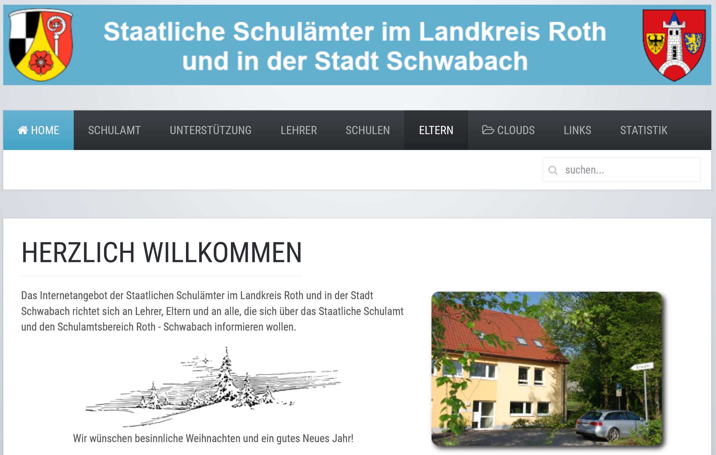

Neben den Kontaktdaten unserer Mitarbeiter, unserer Unterstützungssysteme (Schulpsychologen, Beratungslehrer …) und unserer Schulen, den Links zu ausgewählten Servern mit relevanten Inhalten für Unterricht und Erziehung und den Links zu Seiten mit für Lehrkräfte wichtigen Formularen finden Lehrerinnen und Lehrer hier auch Zugänge zu folgenden geschlossenen Systemen:

* FIBS mit Vorauswahl von Angeboten unseres Schulamts
* CLOUD für Lehrkräfte
* PLATTFORM ZUR ANMELDUNG zu Informationsveranstaltungen … im Schulamtsbezirk

**Aufruf von FIBS**

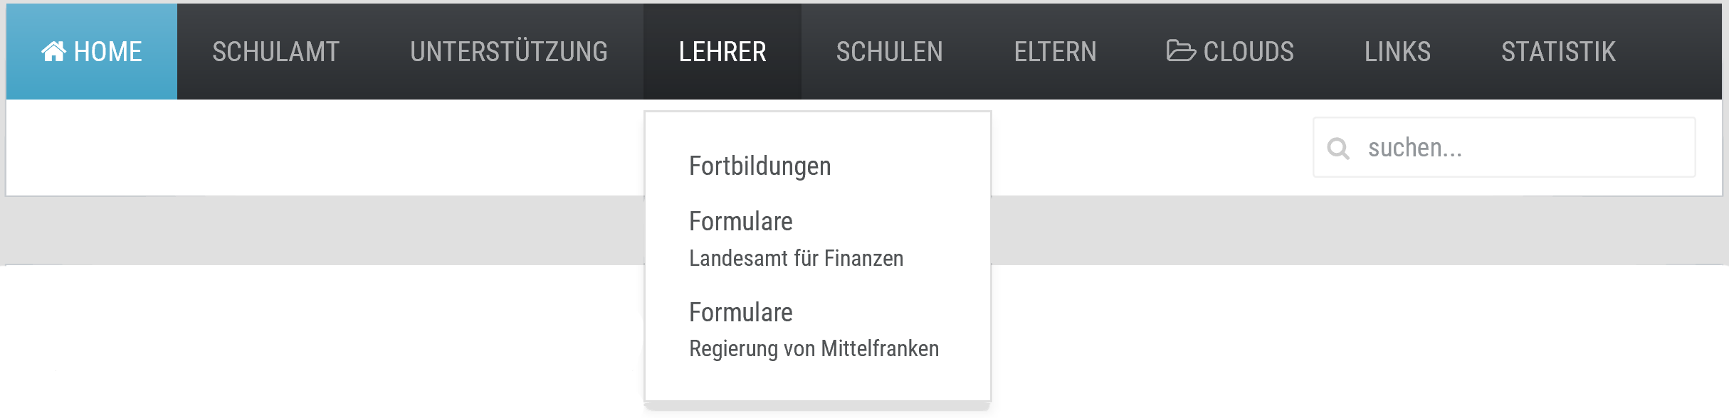

Klickt man im Menü **LEHRER** den Eintrag **Fortbildungen** an, öffnet sich eine neue Seite mit der Fortbildungsdatenbank FIBS. Gezeigt werden sofort die noch gültigen Fortbildungsangebote, die vom Schulamt Roth/Schwabach ausgeschrieben wurden.

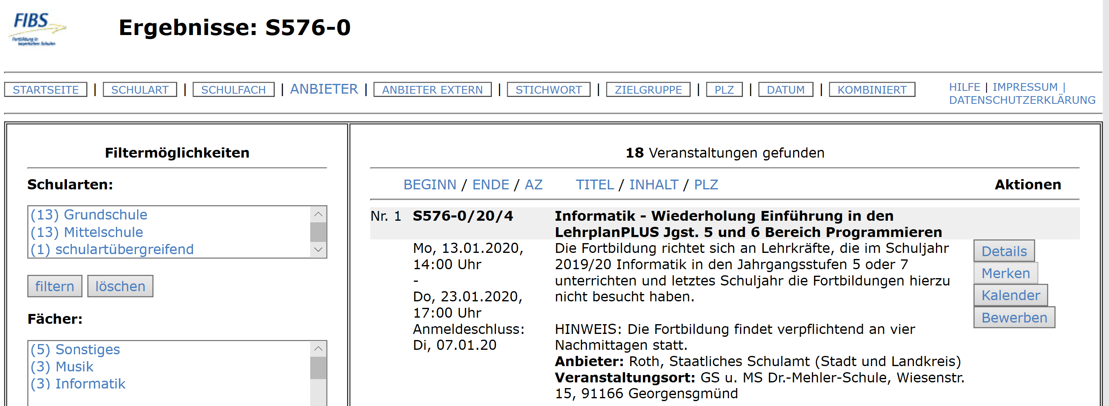

Hat man die gewünschte Fortbildungsveranstaltung gefunden, kann man sich von dieser Stelle aus auch gleich um die Teilnahme bewerben. Hierzu benötigt man die eigenen Zugangsdaten.

**Aufruf der Cloud für Lehrkräfte**

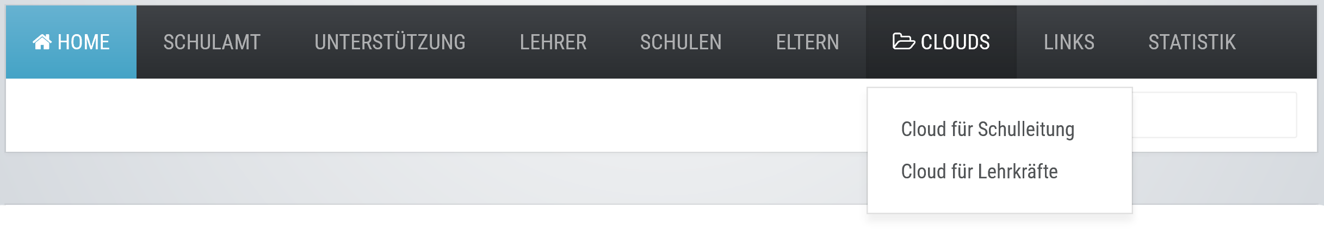

Klickt man im Menü **CLOUDS** den Eintrag **Cloud für Lehrkräfte** an, öffnet sich eine neue Seite mit dem Zugang zur Schulamts-Cloud für Lehrkräfte.



Das Passwort hierfür lautet: **!Lehrer!**

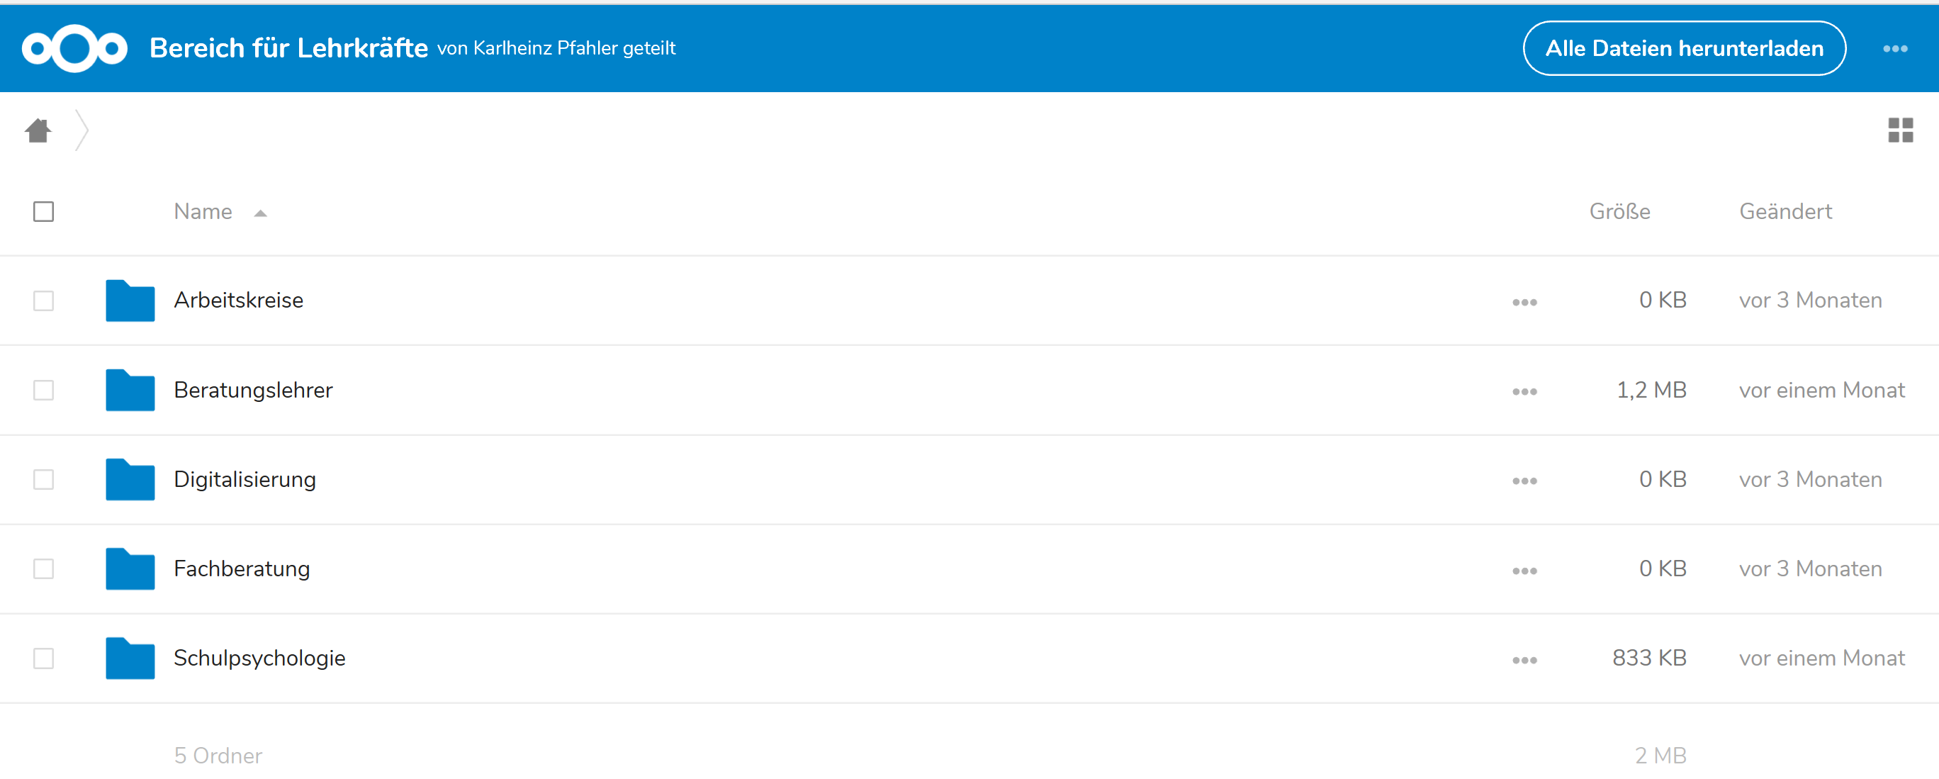

Durch Anklicken der Ordner findet man die gewünschten Dateien.

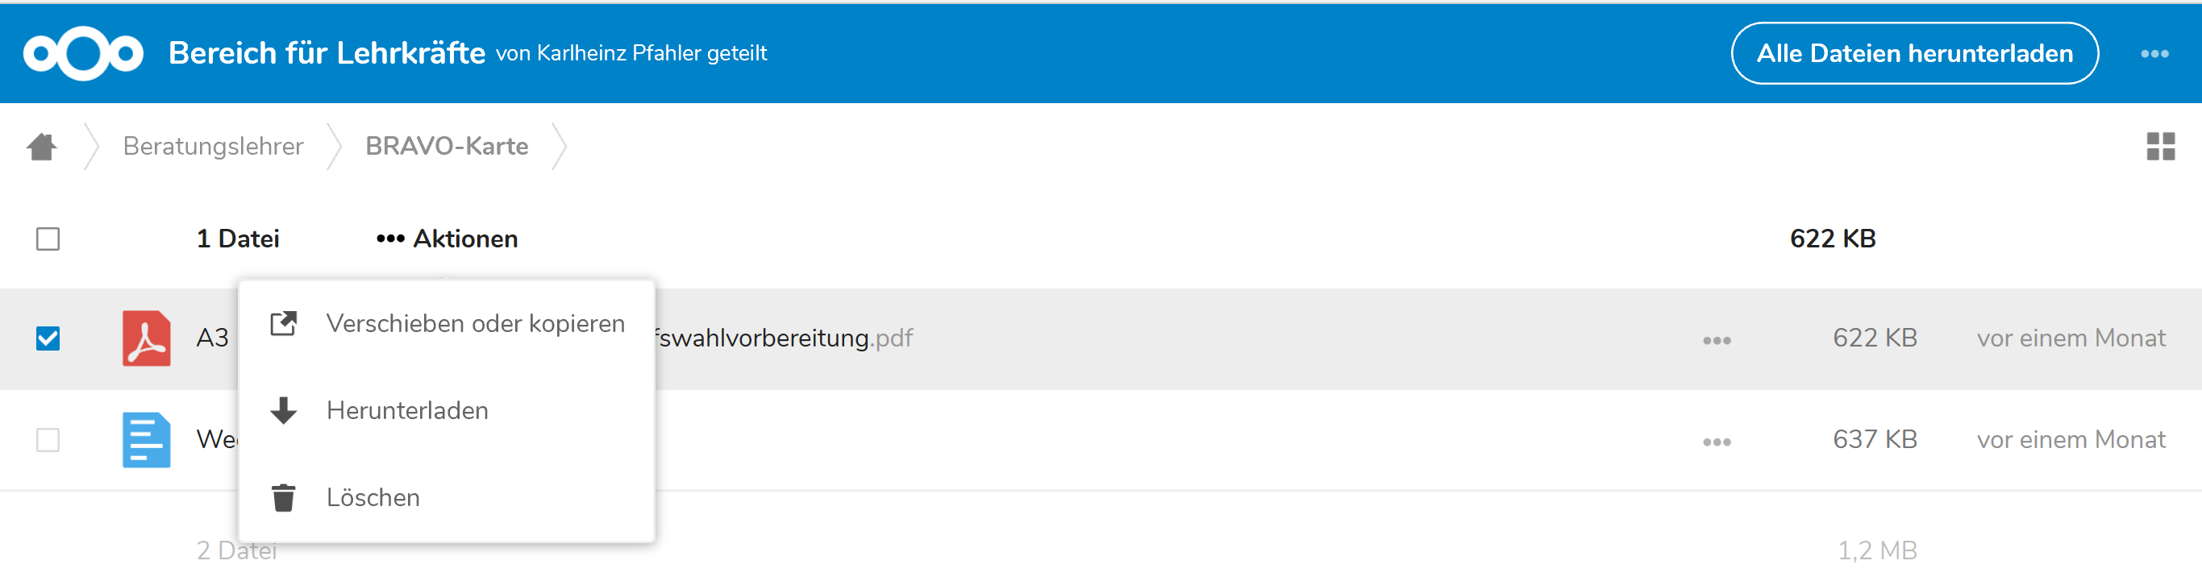

Um eine Datei downzuloaden, setzt man einen Haken vor dem Dateisymbol, klickt dann auf ••• **Aktionen** und wählt schließlich den Menüpunkt 🡻 **Herunterladen.** Die Datei wird in der Regel im Ordner **Downloads** des eigenen Rechners abgelegt.

Beabsichtigt man, wieder auf eine übergeordnete Ordnerebene zu gelangen, klickt man auf das Symbol des kleinen Häuschens oder auf einen der danach genannten Ordnernamen.

**Plattform zur Anmeldung zu Informationsveranstaltungen …**

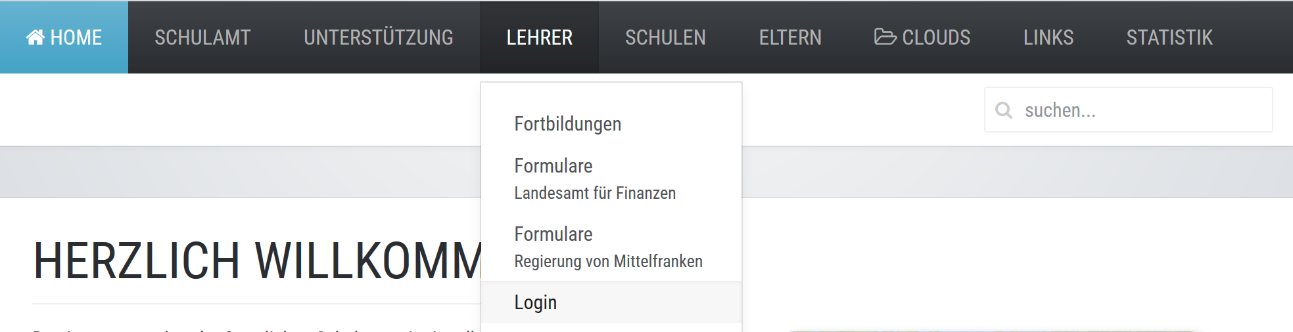

Klickt man im Menü **LEHRER** den Eintrag **Login** an, gelangt man zu einer Seite, auf der man sich als Lehrkraft einer bestimmten Schule anmelden kann.

Die Anmeldung erfolgt schulbezogen. Jede Lehrkraft, die sich hier anmelden muss, benötigt hierfür unbedingt die **amtliche Schulnummer der eigenen Schule**. Diese ist im Sekretariat oder in der Schulleitung zu erfragen.

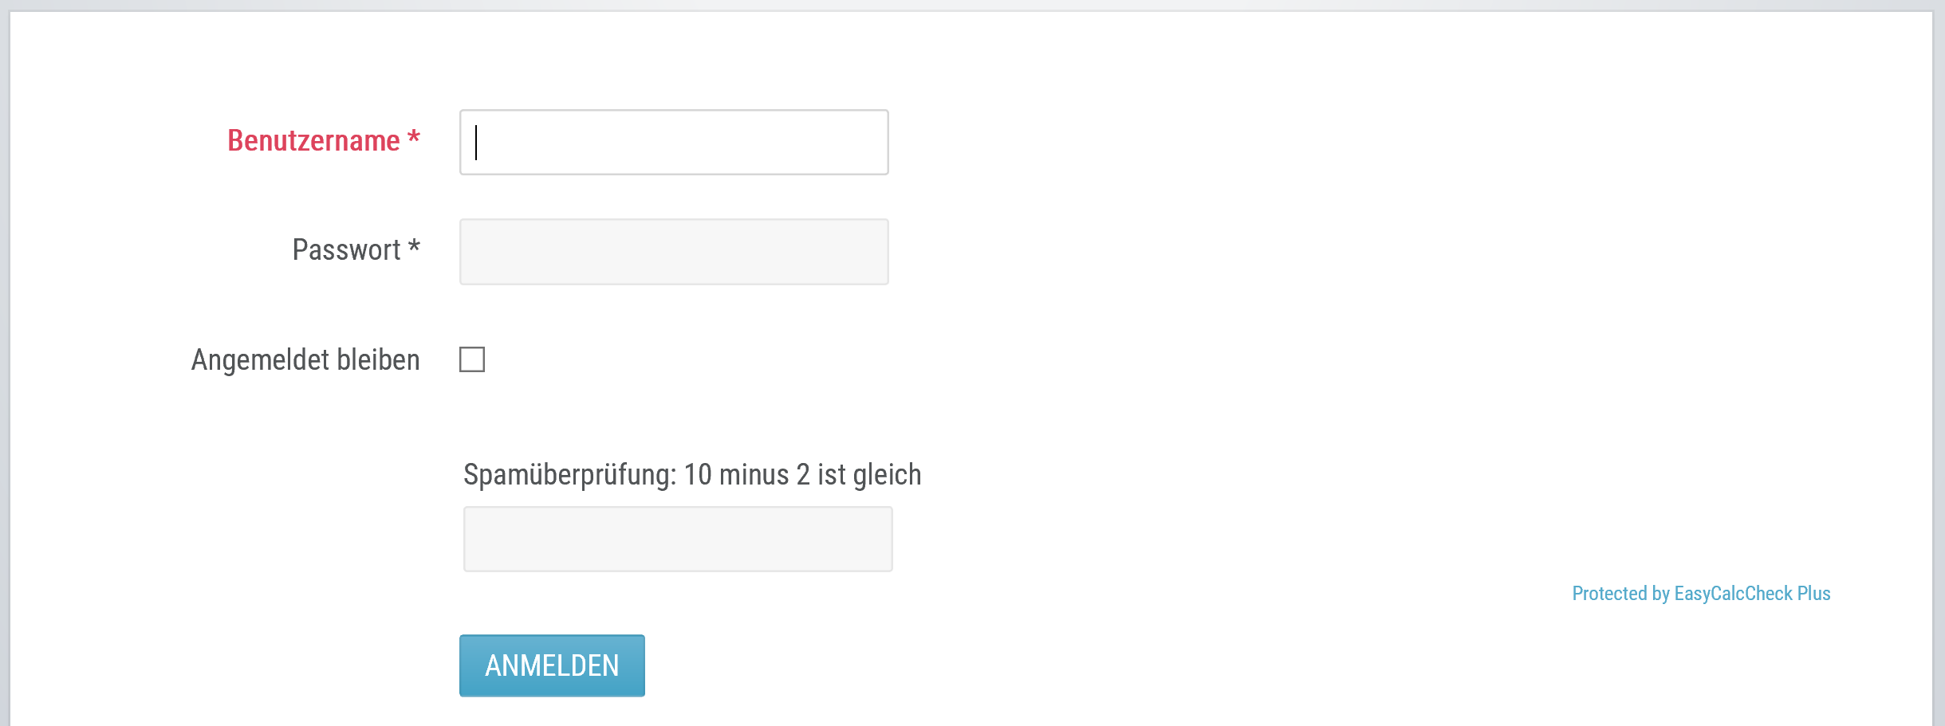

**🡨 z. B.: 8**

**🡨 z. B.: LK1234**

**🡨 z. B.: 1234**

Als Benutzername ist die vierstellige amtliche Schulnummer einzugeben. Beispiel: 1234

Das **Passwort** beginnt mit **LK**. Anschließend folgt die **Schulnummer**. Beispiel: LK1234

Bevor man die Schaltfläche ANMELDEN anklicken kann, muss erst noch die Lösung der darüberstehenden Aufgabe eingegeben werden.

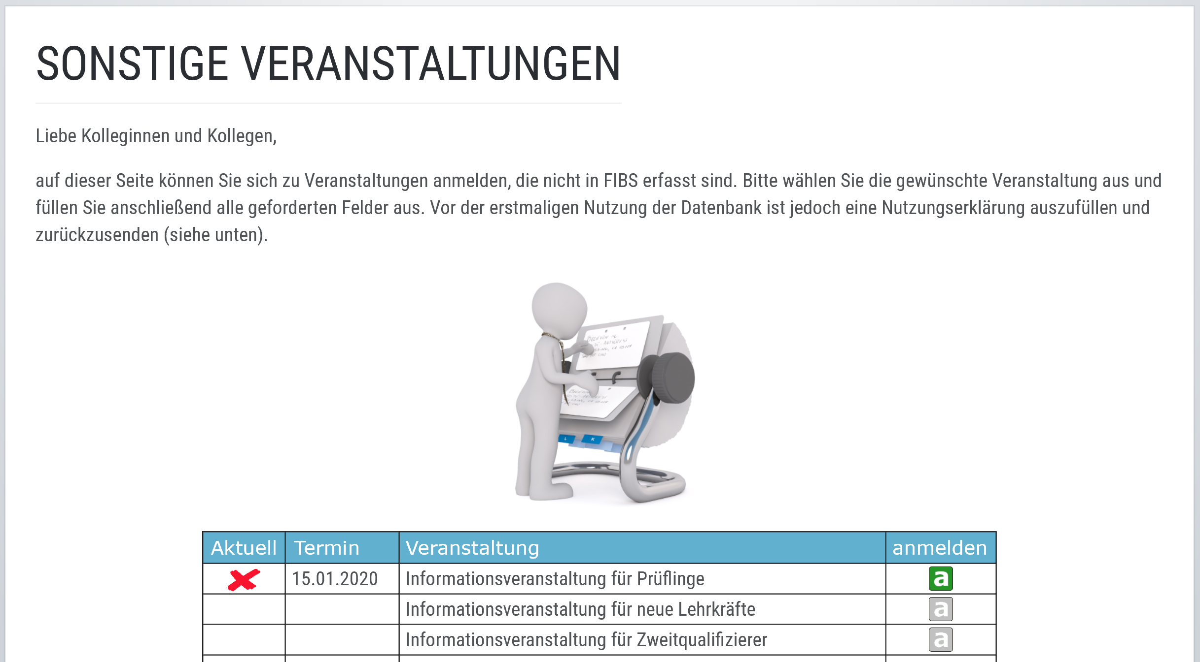

Nach erfolgreicher Eingabe der Anmeldedaten gelangt man zur Übersicht, in der man auswählt, zu welcher Veranstaltung man sich anmelden möchte. Die Auswahl erfolgt durch Anklicken der grünen Schaltfläche mit dem Buchstaben **a**.

Je nach Auswahl erscheint ein Fenster, das die zu dieser Veranstaltung passenden Inhalte abfragt.

**Anm.: Die übertragenen Daten werden nach der Veranstaltung in der Datenbank der Homepage wieder   
gelöscht. Eine mittel- oder langfristige Speicherung findet nicht statt.**

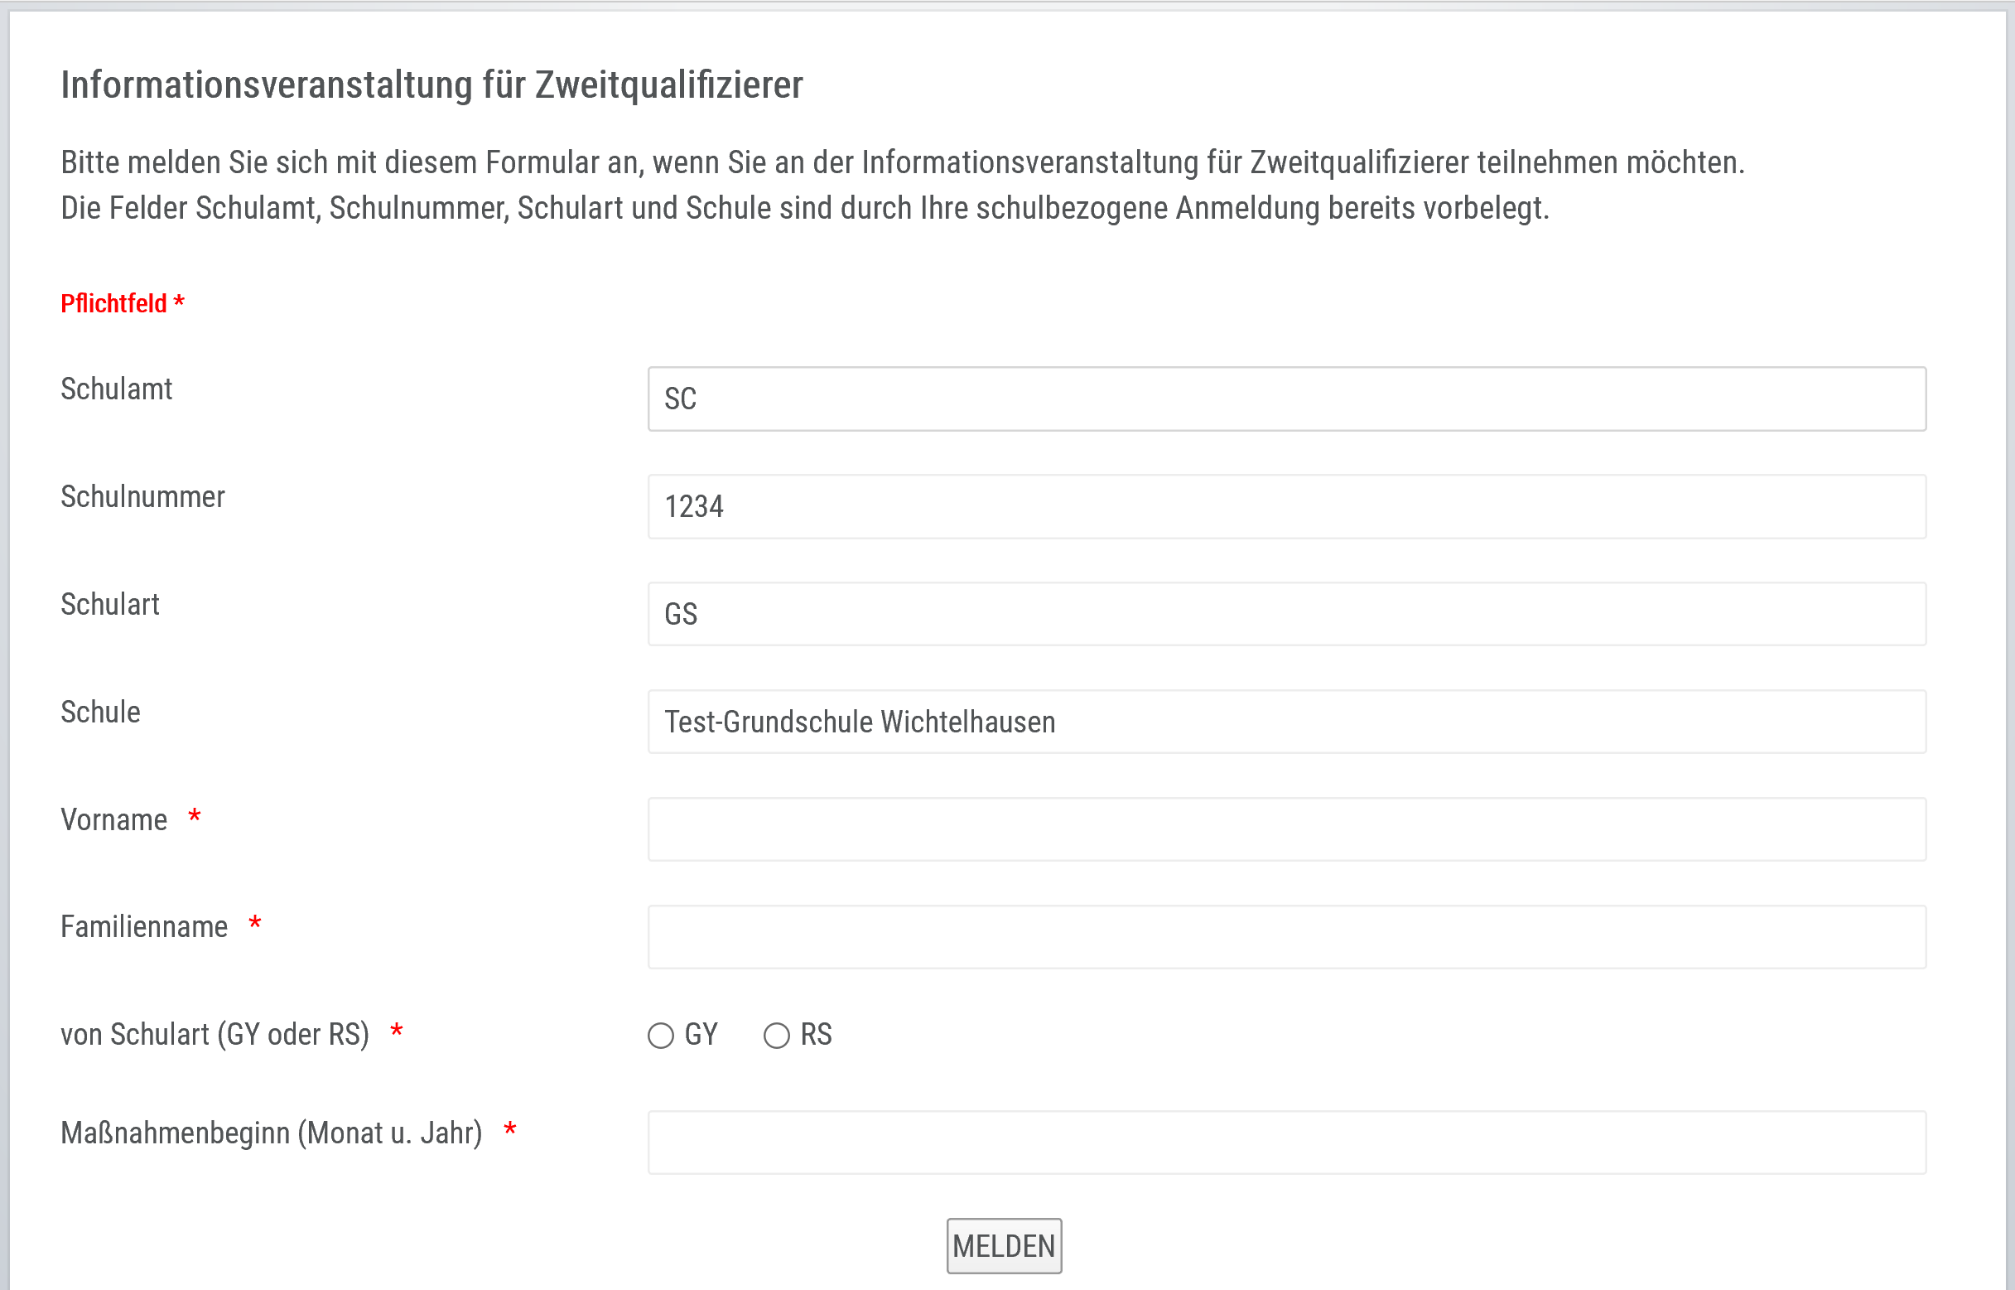

In oben gezeigtem Beispiel sind nur noch die Felder Vorname, Familienname, von Schulart und Maßnahmenbeginn auszufüllen, die übrigen Inhalte sind bereits durch die schulbezogene Anmeldung vorbelegt. Abgeschlossen wird die Meldung durch Anklicken der Schaltfläche **MELDEN**.

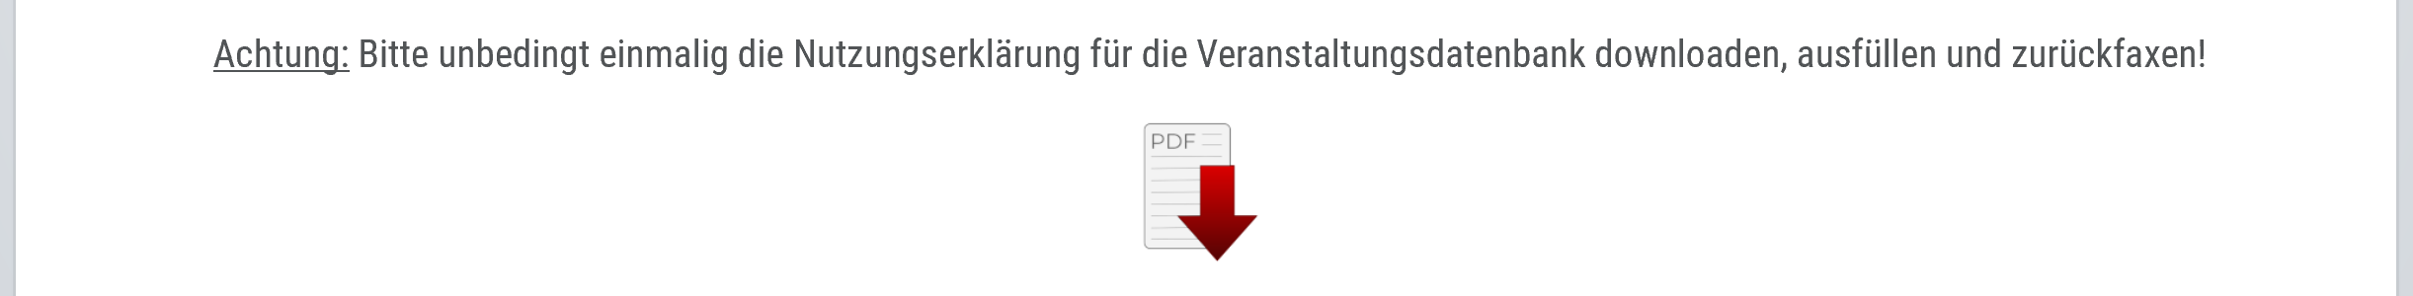

Bevor die erste Anmeldung zu einer Veranstaltung erfolgt, ist einmalig das Formular mit der Nutzungserklärung downzuloaden, auszufüllen und an die im Formular genannte Adresse zu faxen. Das Symbol zum Downloaden des Formulars findet man unter der Tabelle, in der die Veranstaltungen angezeigt werden.

Das Formular ist nur einmal auszufüllen und ans Schulamt zu faxen. Es gilt für alle folgenden Anmeldungen.